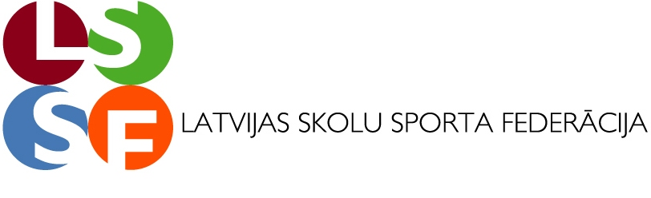

Apstiprinu:___________________
LSSF prezidents A. Lukss

2024.g.27.08.

LATVIJAS SKOLOTĀJU 10. KAUSA IZCĪŅAS TURNĪRS VOLEJBOLĀ

NOLIKUMS

I. Mērķis un uzdevums.
1. Popularizēt volejbolu Latvijas skolotāju vidū.
2. Noteikt labākās Latvijas skolotāju komandas.
3. Veicināt skolotāju iesaistīšanos regulārās sporta nodarbībās un apmainīties ar pieredzi
darbā ar skolēniem.
4. Noskaidrot 3 labākās skolotāju komandas dalībai Igaunijas
starptautiskajā skolotāju turnīrā 2024.gada janvārī.

II. Vieta un laiks.
Finālsacensības notiks Koknesē, sporta hallē 2024.gada 25. oktobrī.
Sacensību sākums plkst. 12.00.
Adrese Parka ielā 27.

III. Sacensību vadība.
Sacensības organizē un vada Latvijas Skolu sporta federācija sadarbībā ar Kokneses sporta
Centru un I.Gaiša Kokneses vidusskolu.

Tiešo sacensību vadību veic LSSF apstiprinātā tiesnešu kolēģija.

Sacensību galvenais tiesnesis Ivars Māliņš (Kokneses vidusskola t.26526736).

IV. Sacensību dalībnieki, nosacījumi un vērtēšana.

Vispārizglītojošās skolas, sporta skolas.
Komandas sastāvs 8 spēlētāji.

Komanda tiek komplektēti no vienas skolas skolotājiem, administrācijas un
tehniskajiem darbiniekiem. Komandā atļauts iekļaut 2 spēlētājus no divām kaimiņu skolām.
Komandā nedrīkst iekļaut spēlētāju, kas piedalās Baltijas un Nacionālas līgas mēroga
sacensībās.
Spēle notiek 6 : 6, komandā uz laukuma spēlē 3 sievietes + 3 vīrieši.

Tīkla augstums – 2.43 m

Savstarpējā spēlē uzvarētājs tiek noteikts pēc divu setu uzvaras.

Katrā spēlē setu spēlē līdz 21 punktam ar divu punktu pārsvaru. Izšķirošo 3 setu līdz 15
punktiem.

Spēlē nav atļauts vīriešiem:
- servēt palēcienā,
- bloķēt sievietes izpildīto gremdi vai piespēli pāri tīklam.
- imitēt bloku pret sievieti.

Par uzvaru spēlē uzvarētāju komanda saņem :

Ar rezultātu Uzvarētāja komanda Zaudētāja komanda

2 : 0 3 punktus 0 punktus ,
2 : 1 2 --“-- 1 punktu ,
Par neierašanās uz spēli 3 --“-- /setā 21 : 0 / 0 p. / 0 : 21 /

Vienādu punktu skaita gadījumā divām un vairāk komandām augstākā vieta ir tā
komanda :
# kas uzvarējusi savstarpējā spēlē ( vienāds punktuskaits 2 komandām).
# pēc visu spēļu uzvarēto un zaudēto setu punktu summas attiecības šīm komandām
(vienāds punkru skaits 3 un vairāk komandām).

V. Apbalvošana.
UZVARĒTĀJU komandas / 1 –3 vietu / apbalvo ar LSSF diplomu un kausu. Komandu dalībniekus apbalvos ar diplomiem un medaļām, bet uzvarētājas komandas spēlētājus ar balvām.

VI. Pieteikumi.
Mandātu komisija notiks Koknesē 2024.g. 25. oktobrī no plkst.10.30 līdz 11.20
sporta hallē.
Iepriekšējo mutisko pieteikumu sūtīt līdz 2024. gada 21.oktobrim Ivaram Māliņam
e-pasts: malins62@inbox.lv .
Mandātu komisijā jāiesniedz pieteikuma oriģinālu un jāveic makājumi.

VII. Finansiālie nosacījumi.
Visus izdevumus, kas saistīti ar piedalīšanos sacensībās, sedz komandējošā organizācija.
Dalības maksa skolas komandai 60,- eiro.
Dalības maksu var veikt ar pārskaitījumu nosūtot maksātāja rekvizītus A. Luksam, epasts
andris.lukss@inbox.lv .

VIII. Vakara pasākums.

Pēc sacensībām halles 2. stāva kafejnīcas telpās (ap 18.00) notiks apbalvošana un nalle. Dalības
maksa par saviesīgo vakaru 10 eiro par personu.
Reizē ar iepriekšējo mutisko pieteikumu jāpaziņo arī vai komanda (un cik personas) piedalīsies
vakara pasākumā.
Maksu par vakara pasākumu var veikt ar pārskaitījumu nosūtot maksātāja rekvizītus A.
Luksam, epasts andris.lukss@inbox.lv , vai samaksājot mandātu komisijā .

PIETEIKUMS.

Volejbols

Latvijas skolotāju 10. kauss volejbolā. Koknesē 25. oktobrī. 2024.

1.____________________________________
Skolas nosaukums

2.____________________________________ 3. ________________________
/ atbildīgās personas V. U. / / tālrunis, e-pasts. /

NPK | Spēlētāja vārds, uzvārds |  | Skola, kur strādā
1.
2.
3.
4.
5.
6.
7.
8.
Rez.

Rez.

Direktors: _________________________ __________________
Paraksts Vārds uzvārds

Zīmogs

P.S. Pieteikums jāizpilda datorrakstā

